4.7.2019

Borca Michael & Istvanfi Peter

Staatl. Berufsschule 1 mit BOS und BFI Landshut

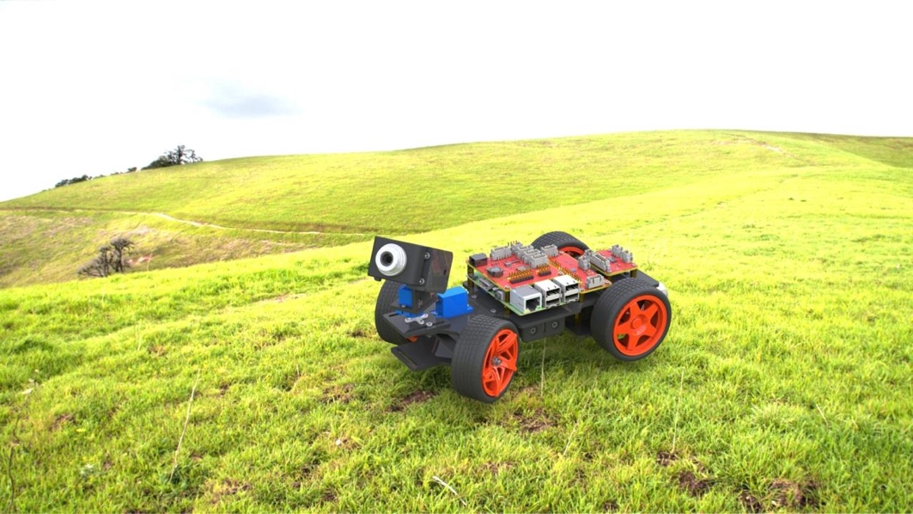

**ServoRobotPi**

Sunfounder Picar-V

**Inhalt**

**Projektsteckbrief** 3

**Projektbeschreibung** 4

**1)** **Aufbau** 4

1) Komponentenliste: 4

2) Montage: 8

3) Verkabelung: 14

**2)** **Software** 15

1) Raspbian Vorbereiten: 15

2) WLAN-hotspot: 16

3) Steuerung: 16

5) Erweiterungsmöglichkeiten: 17

**3)** **Glossar:** 18

**4)** **Code:** 18

**Eigene-Meinung** 19

**Projekt-Bewertung** 20

**Projekt-Journal**

Name des Teams: Freestyle Programmers

Team-Mitglieder: Borca Michael, Istvanfi Peter

Auftrag: Roboter mit Servomotoren

|  |  |  |  |
| --- | --- | --- | --- |
| Datum | Wer? | Was habe ich gemacht? | Was werde ich als nächstes tun? |
| 23.05.2019 | B I | Projektplannung+Besprechung | Recherche |
| 24.05.2019 | B I | Recherche | Modellüberlegung |
| 24.05.2019 | B I | Modellüberlegung(Hund 3*Servo/Bein) | Softwarefunktionen |
| 24.05.2019 | I | Objekteverfolgung | Ressourcen |
| 24.05.2019 | B I | Ressourcen (Server+Netzwerk) | Energiequelle |
| 25.05.2019 | B | Adafruit Powerboost+Li-Ion | Pi-Modell |
| 25.05.2019 | B | Pi-Modell Zero-W | -||- |
| 25.05.2019 | I | Reschersche über Objecttracking | Exemplarprojekte kompilieren |
| 26.05.2019 | I | Pi-Modell 3 B+  Versuch um kompilieren | Bestellung  Fehlgeschlagen auf Windows, Neuversuch auf Linux |
| 27.05.2019 | I | Neuversuch ging im VM nicht | Suche nach mehr Exemplaren |
| 28.05.2019 | I | Anfang der Objecttracking mit OpenCV | Beschäftigung mit der Raspi |
| 29.05.2019 | I | Synergy auf Windows kompilieren | Synergy kompilieren auf Raspi |
| 30.05.2019 | I | Synergy kompilieren  Weitere Reschersche über Objecterkennung, -tracking und CV  Erste versuch mit Websockets | Verschiedene Objecttracking Algorithmen ausprobieren und sehen welche ist schnell und präzis  Ideen über eigene Objecterkennungsmodell erstellen mit Tensorflow |
| 31.05.2019 | I | Artikels über Modelltraining gelesen | Software nötig für Training besorgen |
| 01.06.2019 | I | Bilder von Bälle genommen und mit LabelImg beschriftet | Training mit Tensorflow anfangen (auf CPU) |
| 02.06.2019 | I | Trainieren |  |
| 05.06.2019 | I | Versuch um Modelle mit OpenCV zu benutzen und evtl. NV Grafikkarte ausleihen |  |
| 06.06.2019 | B | Bestellung Zusammensetzen | Montage |
| 07.06.2019 | B | Kalkulation 300€ bis auf 150 bis auf den kit preiseliste | Montage |
| 10.06.2019 | I | Drivers für Nvidia und Cuda installieren | Training auf GPU |
| 24.06.2019 | I | Kit Picar-V Gefunden | Bestellung |
| 25.06.2019 | B I | Bestellung | Montage |
| 27.06.2019  -  2.07.2019 | B | Montage | Software |
|  |  |  |  |
| 10.07.2019 |  | Heute projektmappe komplett bearbeitet |  |
|  |  |  |  |
|  |  | Workflow erstellen für die Präsentation |  |
|  |  |  |  |
|  |  |  |  |
|  |  | Gewünschten workflow vor den ferien auch ☺ |  |
|  |  |  |  |
| 09.07.2019 |  | Servo kaputt |  |
|  |  |  |  |
| 27.06.2019 |  | Software von udp suf tcp |  |
|  |  |  |  |
| 28.06.2019 |  | Webrtc nicht 2 websockets für die app kommende dokumentation beta version |  |
|  |  |  |  |
| 10.07.2019 |  | Website heute noch plus presentation und workflow |  |
|  |  |  |  |
|  |  |  |  |
|  |  |  |  |
|  |  |  |  |
| 04.07.2019 |  | Tests durchgefürt akku lenkung verbesserungen |  |
|  |  |  |  |

# 

# **Projektsteckbrief**

Arbeitstitel des Projekts (Projektname)

*Roboter mit Servomotoren*

Wer erteilt den Auftrag (Auftraggeber)?

*Berufsfachschule für Informatik (Eugen Gross, Christina Dalhof)*

Wer arbeitet im Projektteam?

*Peter Istvanfi, Borca Michael-Daniel*

Projektleitung oder Teamsprecher/in:

*Michael-Daniel Borca*

Was erwartet der Auftraggeber vom Projekt (Projektergebnisse)?

*Der Roboter kann über eine App/Webpage gesteuert werden und kann mithilfe von Servomotoren den Kamerawinkel ändern.*

Termin für die Abgabe der Projektmappe und Präsentation

*05.07.2019*

Über welches Budget verfügen Sie?

*150€*

# 

# **Projektbeschreibung**

## **Aufbau**

Der Roboter besteht aus einer Raspberry Pi, eine Webcam und einen Baukit (PiCar-V von Sunfounder) mit Erweiterungsmodule, Motoren und Acrylplatten für das Gehäuse. Das Ganze wird über 2 3,6V Akkus* mit integriertem Micro-USB Aufladeport mit Strom versorgt. Die Akryl Platten Setzen sich zu einem autoähnlichen Aufbau zusammen, bei dem die Vorderräder für die Lenkung genutzt werden und die Hinteren zum Beschleunigen des Roboters. Dazu wird noch die Kamera mit 2 Servomotoren für Tilt und Pan gestattet sodass sie den Aufnahmewinkel ändern kann.

*Nach unseren Tests halten die Akkus bei voller Ladung zwischen 3-6 Stunden. Hängt von der Antriebszeit und Fahrbahnlage ab.

### Komponentenliste:



1



1. Obere Platte
2. Vorderes Autogestell
3. Hinteres Autogestell
4. TF Kartenschild
5. Motor Halter
6. Pan-Tilt Basis
7. Pan Servo Halter
8. Tilt Servo Halter
9. Tilt Arm
10. Kamera Halter
11. Lenkungskonnektor
12. Kugellagerschild
13. Lenkungsarm
14. Hex Platte für die Vorderräder
15. Rundes Servo Arm
16. Servo Arm
17. Armschraube
18. Armfixierschraube

|  |  |  |
| --- | --- | --- |
| **Name** | **Component** | |
| **M1.6x4  selbstschneidende Schraube** |  | |
| **M2x8 Schraube** |  | |
| **M2.5x6 Schraube** |  | |
| **M2.5x12 Schraube** |  | |
| **M3x8 Schraube** | |  |
| **M3x8 Senkkopfschraube** | |  |
| **M3x10 Schraube** | |  |
| **M3x25 Schraube** | |  |
| **M4x25 Schraube** | |  |
| **M2 Mutter** | |  |
| **M2.5 Mutter** | |  |
| **M3 Mutter** | |  |
| **M4 Selbstverriegelungsmutter** | |  |
| **M2.5x8 Kupfer Standoff** | |  |
| **M3x25 Kupfer Standoff** | |  |
| **4x11x4 F694ZZ Kugellager** | |  |

|  |  |
| --- | --- |
| **Name** | **Component** |
| 100mm HX2.54 5-Pin Jumper Kabel |  |
| 50mm HX-2.54 4-Pin Jumper Kabel |  |
| 50mm HX-2.54 2-Pin Jumper Kabel |  |
| 100mm HX-2.54 2-Pin Jumper Kabel |  |

|  |  |
| --- | --- |
| Robot HATS |  |
| PCA9685 PWM Driver |  |
| TB6612 Motor Driver |  |

|  |  |
| --- | --- |
| 2x18650 Akkuhalterung |  |
| DC Antriebsmotor |  |
| SunFounder SF0180 Servomotor |  |
| 120° Wide-angle USB Camera |  |
| Hinterreifen |  |
| Vorderreifen |  |
| USB Wi-Fi Adapter |  |

### Montage:

* 1. Hinteres Autogestell:

Zuerst werden 2 Motoren mit 4 M3x25 Schrauben, M3 Muttern und 4 Motorhalter and dem hinteren Autogestell fixiert.



Anschließend werden noch 4 M3x25 Kupfer Standoffs mit M3 Muttern in den dafür versehenen Löchern (leicht zu erkennen) festgeschraubt.



* 1. Obere Platte:

An der oberen Platte werden 12 M2.5x8 Kupfer Standoffs mit M2.5 Muttern fixiert. Die dafür versehenen Löcher sind 3-mal als Ecken eines Rechtecks markiert und leicht zu erkennen. An diesen Markierungen kann man auch die obere Seite der Platte erkennen.

Das Akkugehäuse wird an der unteren Seite der oberen Platte mit M3x8 Schrauben und M3 Muttern befestigt. Darunter wird davor aber einen Kunststoff Streifen angehängt, mit den man die Akkus leichter rausholen kann.



Das hintere Autogestell wird in den freigebliebenen Löchern an der Hinterseite der Platte mit M3x8 Schrauben fixiert.



* 1. Hinterräder:

Die Räder werden in die Motorerweiterung ausgerichtet und einfach reingedrückt bis sie fest am Motor gebunden sind.



* 1. Raspberry Pi und Erweiterungen:

Zuerst wird der TF Kartenschutz mit einer M3x10 Schraube und einer M3 Mutter festgeschraubt.



* 1. Raspberry Pi und Erweiterungen:

Die Raspberry Pi wird mit 4 Kupfer Standoffs an die anderen Standoffs (vorderes Rechteck) fixiert. Der Robot-HATS wird mit M2.5x6 Schrauben über die Raspberry und die restlichen Erweiterungen (PCA9685 PWM Driver & TB6612 Motor Driver) in den vorgesehenen Plätzen festgeschraubt.

TB6612 Motor Driver

PCA9685 PWM Driver

Robot HATS



Raspberry Pi

* 1.  Vorderräder:

Eine M4x25 Schraube wird benutzt, um den Kugellager an den Lenkungskonnektor und am Rad zu fixieren. Zwischen Konnektor und Rad befinden sich noch 2 Kugellagerschilder und 2 hexagonale Platten.



* 1. Lenkungssystem:

Einen Servo Arm wird mit dem Lenkungsarm so zusammengeschraubt, dass man ihm noch locker rotieren kann.



Danach wird der Lenkungsservo an der vorderen Seite der großen Platte mit M2x8 Schrauben und M2 Muttern befestigt. Der Servo muss so gerichtet sein, dass die Steuerdrähte nach vorne schauen.



Anschließend muss man sicherstellen, dass der Servomotor um 90° Kalibriert wurde. Das ist nicht möglich bevor alles Verkabelt wird und die Software installiert wird, deswegen überspringen wir zur Verkabelung und Ersteinstellung und kehren danach zu diesen Schritt zurück.**

Nachdem der Servomotor kalibriert ist, wird der Servo-Lenkungsarm mit einer Armfixierschraube an der entsprechenden Stelle montiert.



* 1. Vorderes Autogestell:

4 M3x25 Standoffs werden mit M3 Muttern in die dafür versehenen Löchern des Autogestells befestigt.



Die montierten Rädern werden anschließend in den Löchern der oberen Platte und des Lenkungsarms ausgerichtet. Das Autogestell fixiert das Ganze mithilfe von 4 M3x8 Schrauben für die Standoffs.



* 1. Kamerasteuerung:

Für die Kamera Montage wird zuerst ein rundes Servo Arm an der Pan-Tilt Basis und einer an dem Tilt Arm mit 4 M1.2x4 Schrauben befestigt.

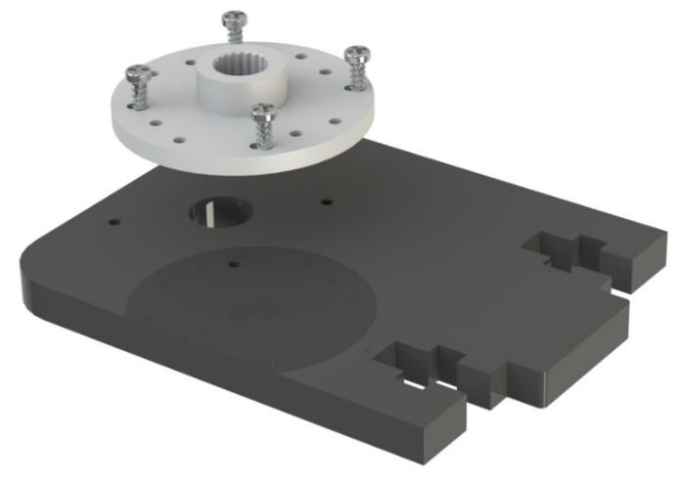

Der Pan Servo (pwm 1) und Die Pan Servo Halterung werden mit M2x8 Schrauben und M2 Muttern zusammengefügt. Die Tilt Servo Halterung und Pan Servo Halterung werden mit M3x10 Schrauben und M3 Muttern (Seitlich reinschieben) zusammengeschraubt. Genauso wie der Pan Servomotor, wird der Tilt Servo (pwm 2) and der entsprechenden Hälterung befestigt. [Normalerweise wird der Servomotor so Montiert, dass die Drähte nach Links schauen, wir haben den aber anders positioniert da wir per Software den Tilt-Winkel vergrößert haben].

Wenn die Servomotoren Kalibriert sind wird der Tilt Arm im 90° Winkel mit einer Armfixierschraube am Servo fest gemacht.



Danach wird die Kamerahalterung mit M3x10 Schrauben und M3 Muttern am Arm festgeschraubt und die Pan-Tilt Basis am anderen Servomotor befestigt.



Die ganze Kamerasteuerung wird am Schluss an der Oberen Platte vorne befestigt.



**Die nächsten Schritte sind erforderlich für die Kalibrierung der Servomotoren.

### Verkabelung:

Die Platinen werden nach Farbe entsprechend verkabelt:



## **Software**

Softwaremäßig nutzen wir eine Zusammensetzung eigener Software mit PiCar Bibliotheken. Originalsoftware des Kits entspricht unseren Erwartungen nicht, deswegen haben wir die Hauptprogramme neugeschrieben und angepasst mit optimierte Objekteverfolgung und schnellere Übertragung.

### Raspbian Vorbereiten:

Um die Treiber und Programme auf dem Pi-Roboter zu installieren, muss zuerst Raspbian von einem PC aus, auf der SD-Karte entpackt werden. Raspbian kann nach Wunsch Konfiguriert werden, aber für unsere Software sind paar weitere dienste notwendig:

* + 1. Python:

Python und die benötigten Bibliotheken können über die folgenden Befehle installiert werden.

apt-get install python3-pip

pip3 install pyqt5

* + 1. SSH:

Einen SSH Server muss vorhanden sein um auf die Raspberry fern zugreifen zu können. Raspbian hat ein solcher Server bereits vorhanden. Um zu überprüfen ob er angeschaltet ist gibt man den Befehl *sudo raspi-config* ein und schaut in den *Interfacing Options* nach.

* + 1. Apache:

Einen WebServer muss natürlich auch vorhanden sein um die Browsersteuerung zu ermöglichen. Die Schritte der Apache2 Installation sind komplexer, es gibt jedoch eine ausreichende Dokumentation bei <https://tutorials-raspberrypi.de/webserver-installation-apache2/>.

* + 1. I2C:

Ist ein Protokoll für serielle Datenübertragung und wird von den PCA9685 PWM Driver genutzt.

Taucht auch in den *Interfacing Options* auf und wird wie SSH eingeschaltet.

* + 1. Installation von Paketen und Bibliotheken:

Die SunFounder Bibliotheken können von Github heruntergeladen werden.

pi@raspberrypi:~ $ cd ~/

pi@raspberrypi:~ $ git clone https://github.com/sunfounder/SunFounder_PiCar-V.git

Cloning into 'SunFounder_PiCar-V'...

remote: Counting objects: 747, done.

remote: Total 747 (delta 0), reused 0 (delta 0), pack-reused 747

Receiving objects: 100% (747/747), 9.08 MiB | 9.00 KiB/s, done.

Resolving deltas: 100% (293/293), done.

Checking connectivity... done.

pi@raspberrypi:~ $ ls

Desktop Public

Documents python_games

Downloads SunFounder_PiCar-V

Music Templates

Pictures Videos

cd **~/**SunFounder_Smart_PiCar-V

sudo **./**install_dependencies

picar servo-install

Picar servo-install ist ein Tool zur Kalibrierung. Wir haben den für die Erstkalibrierung benutzt. Für die Feinkalibrierung haben wir jedoch einen eigenen Programm benutzt, da es genauer eingestellt werden konnte.

### WLAN-hotspot:

Der Roboter ist mit einem W-LAN Hotspot gestattet um einen leichteren und schnelleren Verbindungsaufbau zu ermöglichen, kann aber auch an einem W-LAN Netzwerk angeschlossen werden und ist sogar über das Internet steuerbar(Portöffnungen sind nötig).

### Steuerung:

* + 1. CameraStream und Websteueung:

Der Roboter kann vom PC aus über eine Webseite gesteuert werden. Die tasten W,A,S,D sind für die Beschleunigung und Lenkung zuständig und die Maus wird für Pan-Tilt der Kamera hergenommen.

Das ganze läuft über 2 TCP Web-Sockets(okhttp3 python-js): 1 für den Stream und 1 für die Steuerung. [Zuerst haben wir UDP und Web-rtc benutzt, wir hatten aber schlechte Performance wegen der fehlenden Dokumentation dieser Protokolle.]

* + 1. Android Client(Beta):

Eine App für Android ist auch Vorhanden, befindet sich aber noch in Bearbeitung. Die App wurde im AndroidStudio erstellt und benötigt eine spezielle Installation. Weitere Dokumentation über die Installation der App wird sobald die App eine stabile Version hat, verfügbar sein. Momentan braucht die Nutzung der App Entwickler-kenntnisse/Assistenz.

* 1. Objekteerkennung und Verfolgung:

Über den WebClient ist es möglich, den Roboter auf einem bestimmten Objekt zu Kalibrieren und dem entsprechenden Objekt von dem PiRoboter verfolgen zu lassen.

Dafür drückt man den Start-Button um den Webstream und Servosteuerung einzuschalten. Danach wird der Kalibrierungsknopf gedrückt, das Objekt wird in dem Rechteck positioniert und der Knopf wird noch einmal gedrückt. Mit einem Click auf „Objekt Folgen“ startet der Roboter schon seine Jagt. Man hat noch einen zusätzlichen Knopf um anzeigen zu lassen, was genau verfolgt wird und wo der Fokuspunkt ist.

Die Objekteerkennung wurde durch Convolutional Neural Network („faltendes neuronales Netzwerk“) trainiert und nutzt OpenCV und Hough Circles zur Erkennung von Objekten.

Verschiedene Modellarchitekturen wurden getestet („Faster R-CNN“, „MobileNet SSD“, „YOLO“).

### Erweiterungsmöglichkeiten:

Eine Bessere Web-Interface für IPhone oder App(MacBook nötig).

Steuerbare Scheinwerfer, RadLED-Blau, Rote LEDs für Hinten (Die Dokumentation von SunFounder ist unvollständig im Bezug auf die Erweiterungen, deswegen müssen wir selber noch herausfinden wie man die restlichen Ports Steuern kann). Momentan sind LED-s provisorisch an beliebige 3,3v Pins des RED-HATS angeschlossen.

Einen Abstandssensor wäre eine sehr praktische Erweiterung, da die Objekteverfolgung noch unstabil ist. Man kann schwierig und unpräzise die Geschwindigkeit über die Größe des Objekts am Bild(Weite) bestimmen.

## **Glossar:**

**Convolutional Neural Network („faltendes neuronales Netzwerk“):** Es handelt sich um ein von biologischen Prozessen inspiriertes Konzept im Bereich des maschinellen Lernens. Wird in der Bild- und Spracherkennung angewendet.

**Modell-Training:**

Training des CNNs mit spezialisierten Programme (Tensorflow, PyTorch, Darknet usw.)

**„Faster R-CNN“, „MobileNet SSD“, „YOLO“:**

Modellarchitekturen mit verschiedenen Genauigkeiten und Geschwindigkeiten, die von den spezialisierten Programmen trainiert werden.

**OpenCV:**

Grafikverarbeitungssoftware mit verschiedenen Module für Algorithmen. Läuft auf CPU oder GPU (CUDA). Beispiel: Gesichtserkennung, Objekttracking, stereoskopisches Sehen.

**Hough Circles:**

Eine Funktion aus OpenCV für die Erkennung des Kreises

**Websocket:**

Auf TCP basierendes Netzwerkprotokoll

## **Code:**

Das Hauptprogramm (main) unterstützt eine normale, einfache Webseite(index + static/ js & CSS) durch Web-Sockets zur Steuerung der Servomotoren.

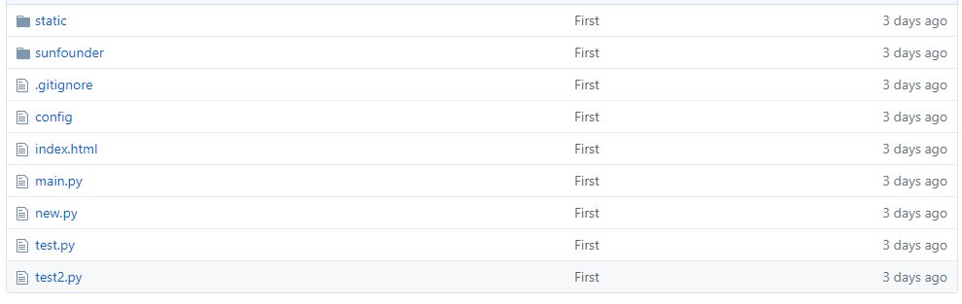

Static:

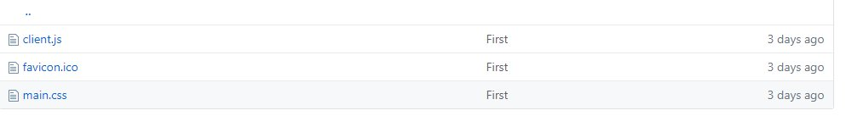Auszüge vom Code sind am Ende der Dokumentation angelegt.

# **Eigene-Meinung**

Allgemein hat das Projekt Spaß gemacht und hat uns Erfahrung über Projektmanagement und Koordinierung gebracht. Persönlich finden wir dass die Zeit zu knapp war um die gewünschten Kenntnisse zu sammeln, da das Projekt meistens auf die Dokumentation und Management gerichtet war.(z.B genaue Steuerung von Servomotoren über python mit I2C/Selbstentwickeltes Modell).

# **Projekt-Bewertung**

|  |  |  |  |  |  |  |  |
| --- | --- | --- | --- | --- | --- | --- | --- |
| **Erfüllen der Aufgabenstellung** | 1 | 2 | 3 | 4 | 5 | 6 | Gewichtung: 2,0 |
| Bemerkung:  _____________________________________________________________________________________  _____________________________________________________________________________________  _____________________________________________________________________________________ | | | | | | | |

|  |  |  |  |  |  |  |  |
| --- | --- | --- | --- | --- | --- | --- | --- |
| **Projektmappe** | 1 | 2 | 3 | 4 | 5 | 6 | Gewichtung: 1,0 |
| Bemerkung:  _____________________________________________________________________________________  _____________________________________________________________________________________  _____________________________________________________________________________________ | | | | | | | | |

|  |  |  |  |  |  |  |
| --- | --- | --- | --- | --- | --- | --- |
| **Arbeitsverhalten während des Projekts** | Gewichtung: 1,0 | | | | | |
| Name: Borca Michael | 1 | 2 | 3 | 4 | 5 | 6 |
| Name: Istvanfi Peter | 1 | 2 | 3 | 4 | 5 | 6 |
| Bemerkung:  _____________________________________________________________________________________  _____________________________________________________________________________________  _____________________________________________________________________________________ | | | | | | | |

|  |  |  |  |  |  |  |
| --- | --- | --- | --- | --- | --- | --- |
| **Präsentation** | Gewichtung: 1,0 | | | | | |
| Name: Borca Michael | 1 | 2 | 3 | 4 | 5 | 6 |
| Name: Istvanfi Peter | 1 | 2 | 3 | 4 | 5 | 6 |
| Bemerkung:  _____________________________________________________________________________________  _____________________________________________________________________________________  _____________________________________________________________________________________ | | | | | | | |

|  |  |  |  |
| --- | --- | --- | --- |
|  | Name: Borca Michael | Name: Istvanfi Peter | Name: |
| **Gesamtnote:** |  |  |  |